### Урок мужества, посвященный Дню подразделения войск специального назначения

23 октября в Шабановской СОШ прошло очередное занятие в рамках проекта «Разговоры о важном».  
Занятие было посвящено Дню подразделений специального назначения.  
Ребята познакомились с историей, традициями, задачами спецназа. Обсуждали функции и роль этих подразделений в защите Родины.  
Ребята пришли к выводу, что военнослужащие спецназа обладают особыми профессиональными, физическими и моральными качествами, являются достойным примером настоящего мужчины.  
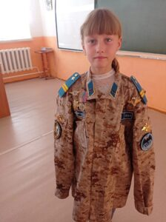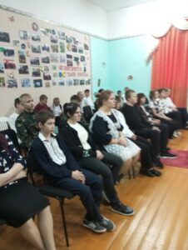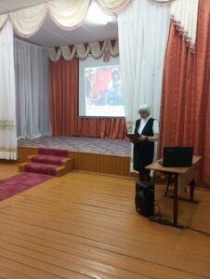 Современные российские спецназовцы – это элита российских силовых структур, её гордость и сила, щит и меч России.